L2_5.2.1 Datenbankmodell Fahrradvermietung – Vertiefungsaufgabe
Die Fahrradvermietung 'Rent A Bike e.K.', Meersburg, möchte in Zukunft weitere Informationen zu ihren Fahrrädern in der Datenbank erfassen. Dazu soll die bestehende Datenbank 'fahrradvermietung' erweitert werden.

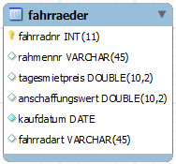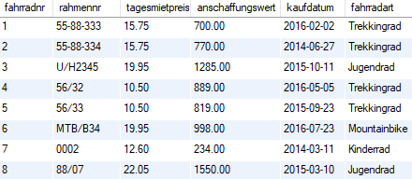

Zu jedem Fahrrad soll das Modell (z.B. Scott "Comptessa", "Fishbone FR 100" etc.), der Hersteller (z.B. "Bianci", "Cube" etc.) und die Fahrradart (z.B. "Mountainbike", "Rennrad" etc.) erfasst werden.
Für die Fahrräder sind die Rahmennummer, der Anschaffungswert, das Kaufdatum, die Modellbezeichnung sowie der Tagesmietpreis zu speichern.
Von einigen Modellen hat die Fahrradvermietung mehrere Fahrräder im Angebot. Für sie gilt jeweils derselbe Tagesmietpreis.
Von den Herstellern sollen deren Name und Internetadresse, von den Fahrradarten deren Bezeichnung gespeichert werden.

1 Entwickeln Sie ein Entity-Relationship-Diagramm unter Berücksichtigung des beschriebenen Sachverhalts.

2 Überführen Sie Ihr Entity-Relationship-Diagramm in ein Relationenmodell.

